6.1 多元函数微分的基本概念
6.1.5全增量及全微分
一、相关问题
1.利用单摆摆动测定重力加速度g的公式是
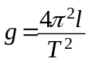.
现测得单摆摆长l与振动周期T分别为l=100±0.1cm、T=2±0.004s. 问由于测定l与T的误差而引起g的绝对误差和相对误差各为多少？
2.一元函数微分概念、性质和计算方法。
二、相关知识
1.多元函数的连续、可微、可偏导之间有什么关系？
2.如何确定多元函数的可微性？
3.多元函数的可微与可导与一元函数的可微与可导有什么区别和联系？
三、练习题
1.求下列函数的全微分：
（1）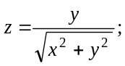 （2）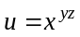。
解 (1) 因为 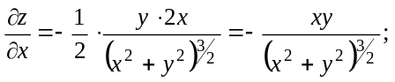
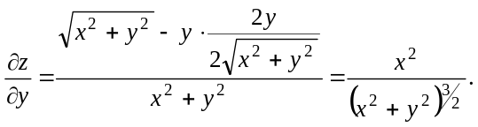
所以 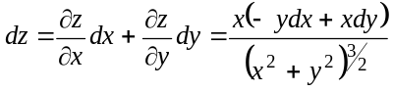.
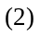因为 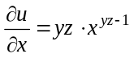；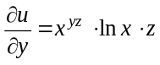；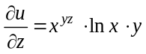
所以 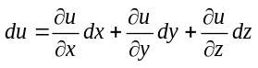
2.已知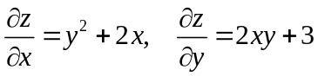，且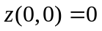，求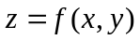的表达式。
解 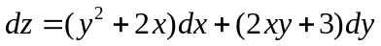
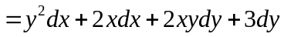
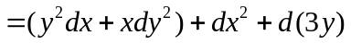
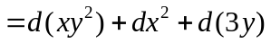
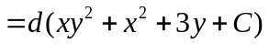
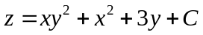
3.计算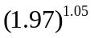的近似值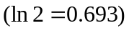。
分析 由全微分定义，知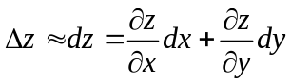，所以在点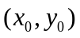处有：
即：
若记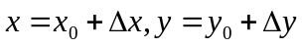，则上式为：
用式进行近似计算的要点是：将待求问题视为；确定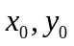及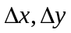。
解 设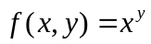，取.
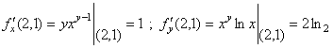
。
4.计算的近似值.
分析 应用全微分近似计算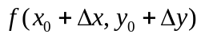的值时，正确设定函数；取定自变量定点值；确定自变量增量是三个要点。
遇有角度时应取弧度制。
解 设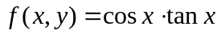，
取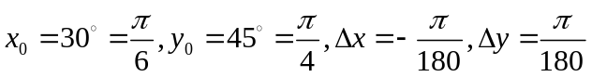。
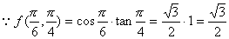
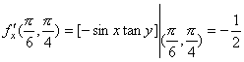
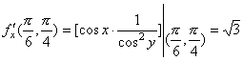
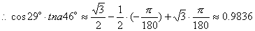
5.利用单摆摆动测定重力加速度g的公式是
.
现测得单摆摆长l与振动周期T分别为l=100±0.1cm、T=2±0.004s. 问由于测定l与T的误差而引起g的绝对误差和相对误差各为多少？
解 如果把测量l与T所产生的误差当作|Δl|与|ΔT|, 则利用上述计算公式所产生的误差就是二元函数的全增量的绝对值|Δg|. 由于|Δl|, |ΔT|都很小, 因此我们可以用dg来近似地代替Δg. 这样就得到g的误差为
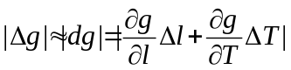
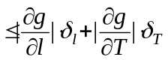
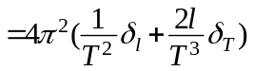,
其中δ_{l}与δ_{T}为l与T的绝对误差. 把l=100, T=2, δ_{l}=0.1, δ_{T}=0.004代入上式, 得g的绝对误差约为
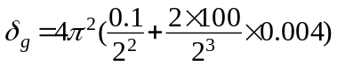
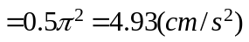.
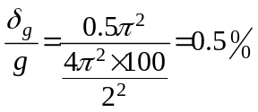.
四、思考题
1.求出二元函数的两个偏导数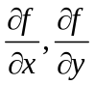后，认为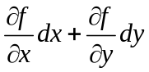就是的全微分，这种认识对吗？
答 不对。因为求出了只能说明偏导数存在，而偏导数存在只是函数可微的必要条件，并不是充分条件.所以不能断言就是全微分.若在点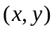的某邻域内， 是连续函数时，表达式才是在点处的全微分.
2.存在且连续是可微的充分条件，是否也是必要条件呢？
答 不是必要条件.即可微时，存在，但不一定连续，通过讨论下例说明。
函数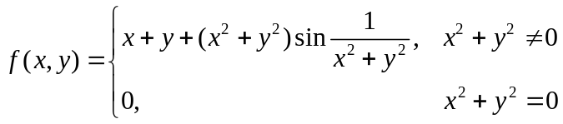
（1）在（0,0）处存在，但不连续.
由以往例题分析的讨论，有：
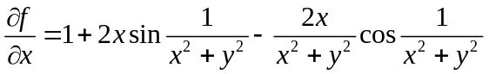
当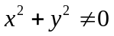
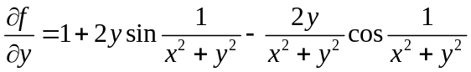
当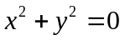
由于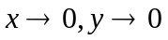时，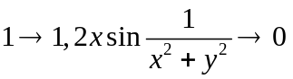（无穷小乘有界量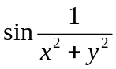），
但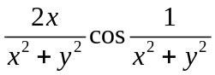无极限，所以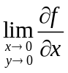不存在。同理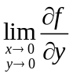不存在。
故在（0,0）不连续。
（2）在（0,0）处可微
因为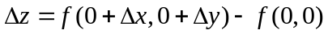
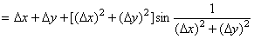
而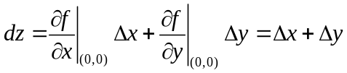
所以， 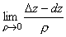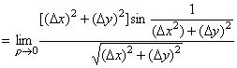
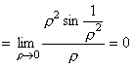
这说明在（0,0）处可微。

